Развлечение «Полосатое приключение».
После Новогодних каникул в канун старого нового года во 2 младшей группе «Пчёлки» прошло развлечение «Полосатое приключение».
Во время, которого дети ещё раз отправились в новогоднюю сказку. В которой повстречались с тигрёнком Тишкой и рассказали ему об особенностях празднования нового года. Дети рассказали тигрёнку стихи о ёлке, новом годе и дедушке Морозе.

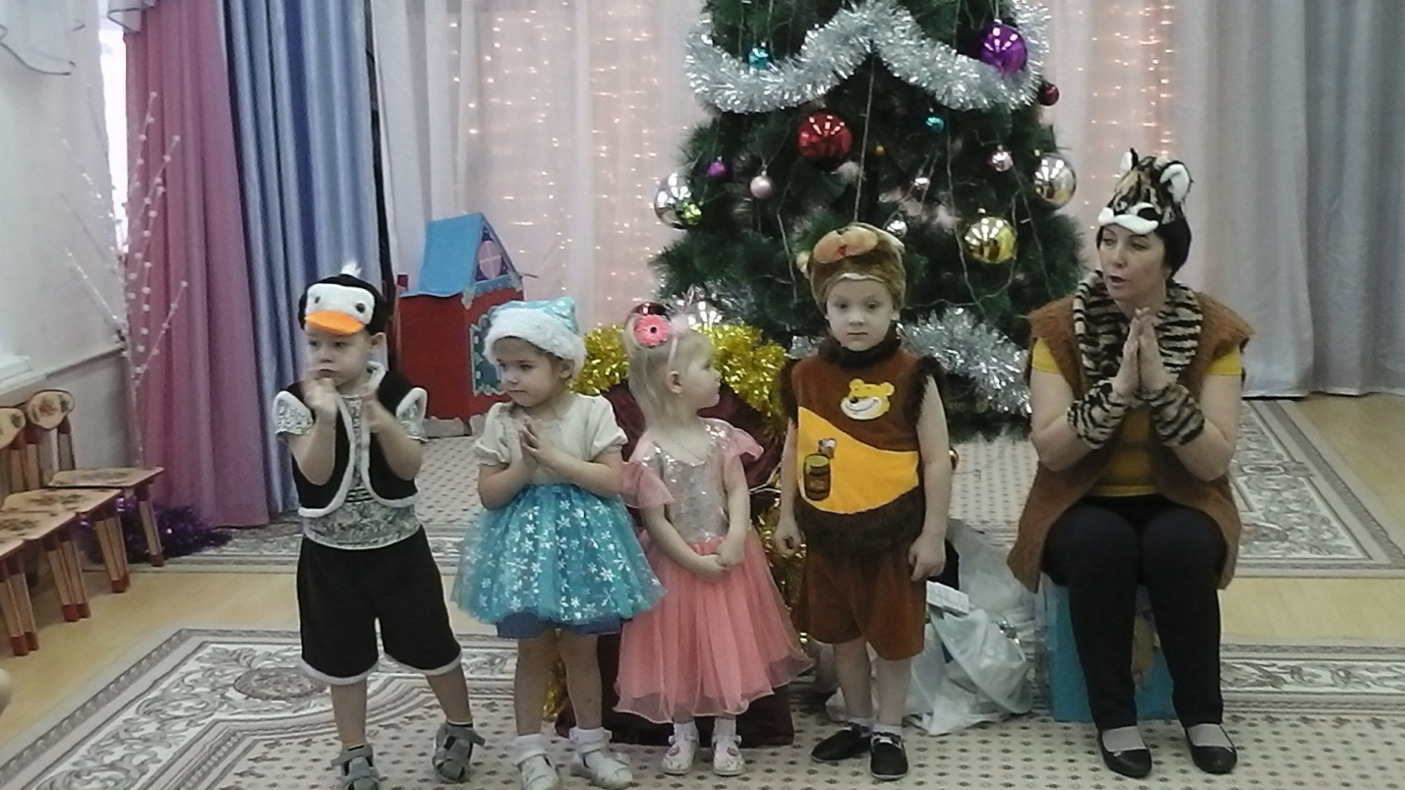
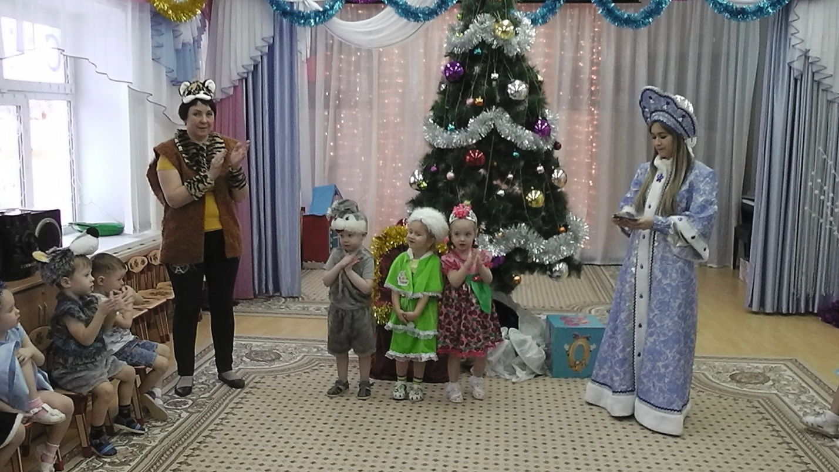

Пели песни, играли и танцевали вместе с дедушкой Морозом и Снегурочкой.
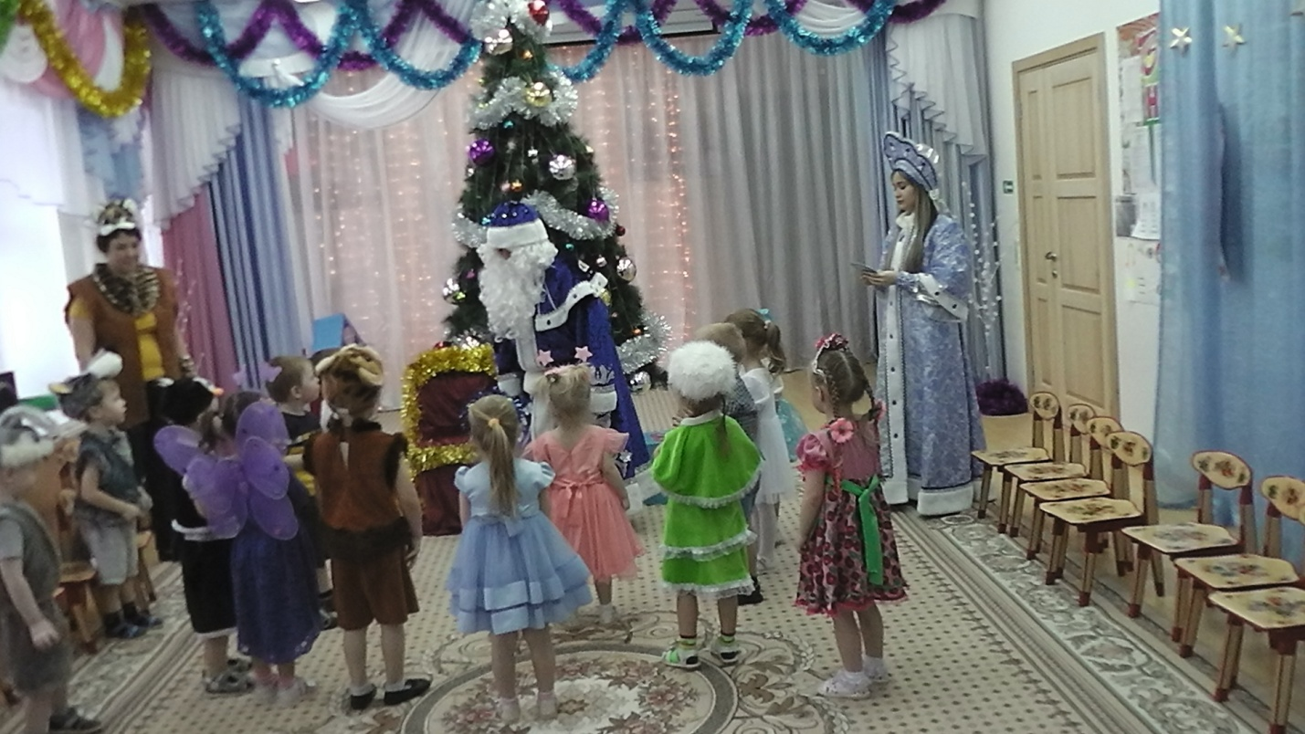
Тигрёнку Тишке, очень понравился наш новый год. Он пригласил деда Мороза и Снегурочку в гости в Африку.
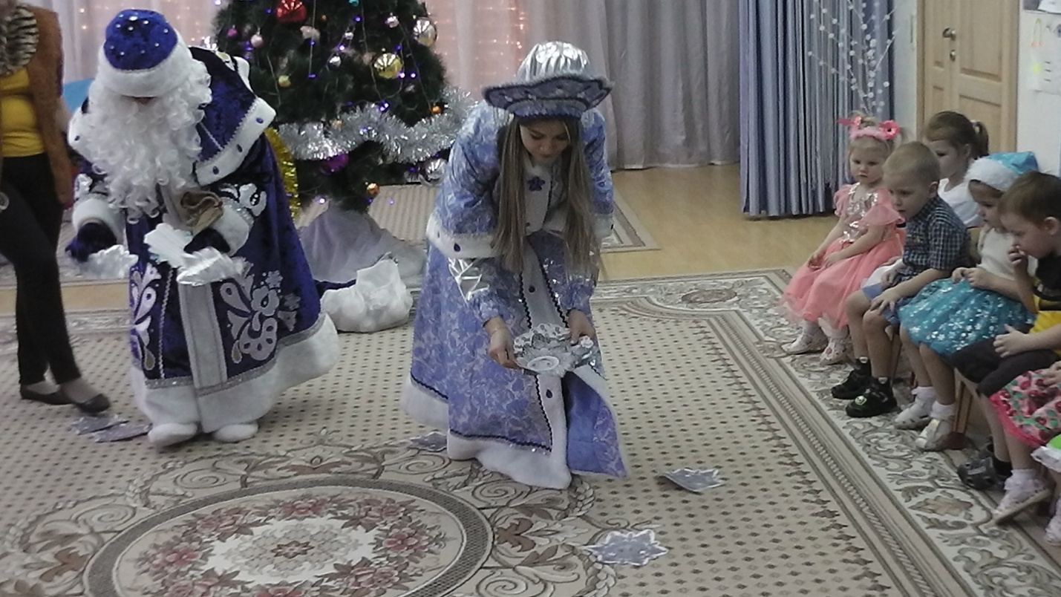В завершении праздника дети получили подарки от дедушки Мороза и сделали совместное фото.
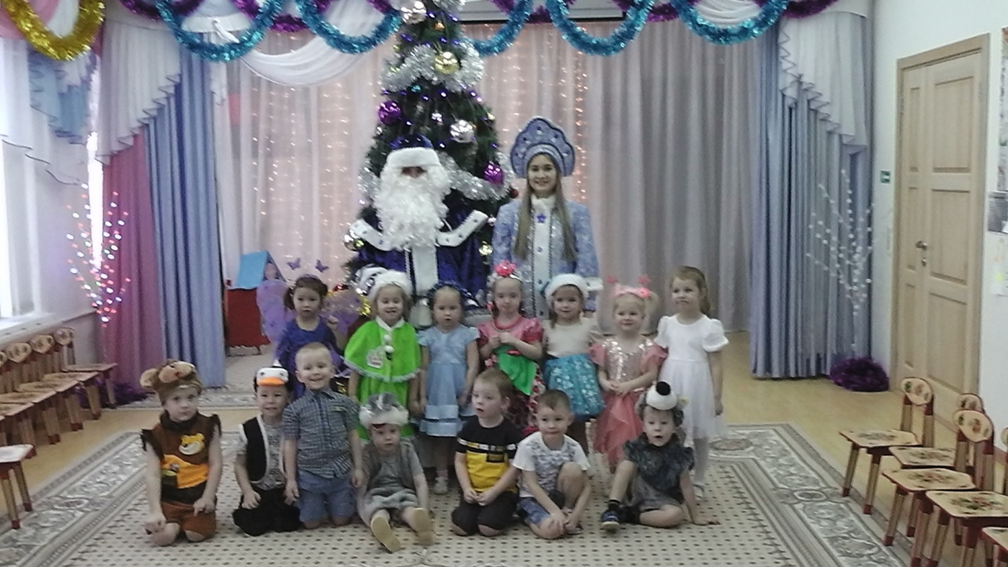

Информацию подготовила воспитатель
МАДОУ АР детский сад «Сибирячок» корпус №1
Болдырева Вера Фёдоровна

